M06 | Maskiner | V6 | Vecka 6 | Elteknik och ellära 45 p

LEKTION 6.1 — Maskiner ombord: DC/AC, konstruktion och drift
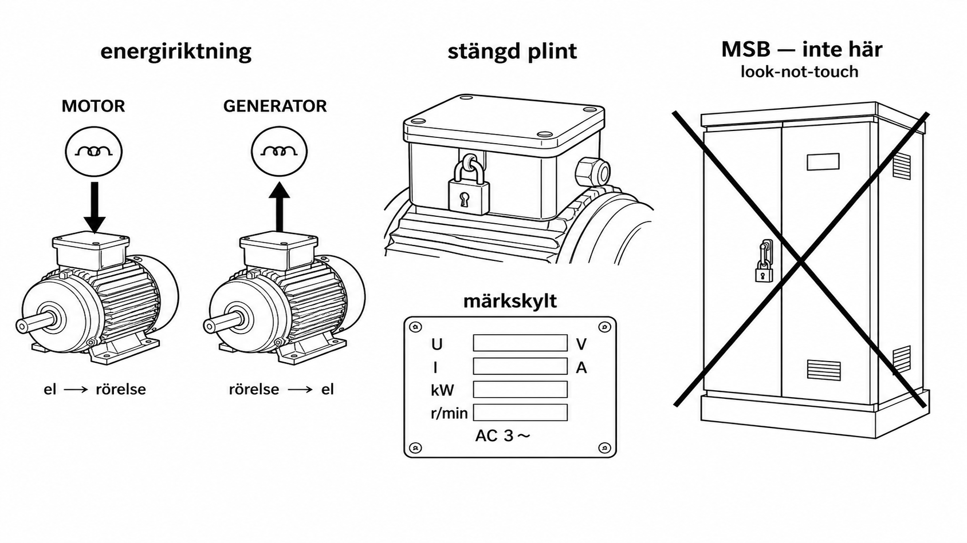
Figur 6.1 Maskiner (bok). Motor/generator. Inte öppna 440-kåpa.
Kurs: Elteknik och ellära, 45 YH-p. Modul 6 av 12. 4 p. Google Classroom, vecka 6 av 9. Ett blad. Samma fem rutor. Distans först. 1.1–5.1 orörda. Inte omberättad trefaslektion. Ingen Germanica. Ingen ny labbdag. Inte 2024:58. Inte 80005. Ingen IEC-maskintabell inklistrad.
Citat: låsta källor bara. Parafras. Inte Arduino. Inte nöd/EX/blackout.

Mål
Eleven namnger motor och generator som begrepp, pekar till 5.1 varför maskiner får trefas, och stannar innan luckan (2.1). Inte felsöka 440-motor med DMM på MSB.
Kursplan | Denna lektion
Kunskaper | DC/AC konstruktion och drift; elektroteknik och elektriska maskiner
Färdigheter | (titta på märkskylt/foto; isolation = 2.1)
Kompetenser | risk — VG

G: Namnger motor (förbrukar el → rörelse) och generator (rörelse → el). Varför trefas till maskin = pek 5.1, inte omberättat. Stopp innan kåpa/plint på 440 (2.1 + Labbdag v2 look-not-touch). Läser märkskylt på foto: U, I, kW, varv, DC eller AC.
VG: Varför du inte felsöker en 440-motor med DMM på MSB (fel ställe, live tavla, 5 §). Motiverar look-not-touch.
IG: “Motorn står = av.” Öppnar kåpa på 440. Mäter på huvudtavlan “för att hitta motorn”.

Spårhål
Elektriker tar: landmotor, TN, 400 V, nolla/PE vid plint.
Elektriker saknar: 440 look-not-touch. Skrov ≠ N. Plintlåda är inte lägenhetens kopplingsdosa.
Ingenjör tar: maskinrummet, “jag kan den motorn”.
Ingenjör saknar: isolation innan handen på elmaskinen. Stående axel är inte bevisad spänningslöshet (2.1).
Lärarnotis Classroom: elektriker — “plint på 440 är inte PE-dosa”; ingenjör — “stilla rotor är inte död plint”.

1. Föreslagen regel (vanlig svenska)
En elmaskin är spänningssatt tills du visat att den är död. Titta på märkskylt och system (24 V DC / 230 V enfas / 400-440 V trefas) innan luckan. 440 V-plint = look-not-touch utan värdtillstånd.
Källnivå: skall. TSFS 2017:26 5 kap. 5 § — minimera elchock och kortslutning. Parafras.
Utförande: 2 kap. 6 § fackmässigt. Isolation = 2.1. Spänningstyper = 5.1. Enfas rms = 4.1.
Labbdag v2: 440 V look-not-touch. Inte live-wiring. Inte DMM på MSB.
Inte skall i ruta 1
Påstående | Nivå
Stator, rotor, märkskyltsfält | ellära/konstruktion, inte TSFS-paragraf
Varför trefas till motor | pek **5.1**, inte ny IEC-regel
IEC 60092-maskintabell, kapslingsklasser som matris | **klistra inte in**
5 kap. 1 § hög tillförlitlighet väsentlig el | funktionskrav, **inte** den här lektionens nöd-/generatorlabb
5 kap. 2–4, 6–7 § nöd/batteri/land | **undervisas inte här**
TSFS **2024:58**, **80005** | **citeras inte**

URL
- TSFS 2017:26k: https://www.transportstyrelsen.se/TSFS/TSFS%202017_26k.pdf
- Kap. 5 upplysningar: https://www.transportstyrelsen.se/sv/om-oss/dina-rattigheter-lagar-och-regler/lagar-och-regler/regler-for-sjofart/regler-for-nationell-sjofart/regler-kompletterade-upplysningar/elektrisk-utrustning-och-elinstallationer/

2. Vad det betyder i jobbet
Var: foto av motor/generator, märkskylt, stängd plintlåda. Inte inne i 440-plint.
Vem: eleven läser skylt och stannar. Värden äger luckan.
Konstruktion, grund: stator (står), rotor (snurrar). DC-maskin vs AC-maskin som namn, inte lindningsformel. Generator och motor är samma släkt, olika riktning på energi.
Drift, grund: märkskylt U måste matcha systemet från 5.1. Trefasmaskin har tre ledare (5.1). DC-styr/24 V är ett annat system — blanda inte plintarna.
Landreflex: öppna dosa, mät mot PE. Maskinreflex: axeln stilla = av.
Stopp: kåpa på 440. DMM på MSB för att “hitta motorfel”. Live-wiring. IEC-tabell ur minnet.
Grind: 2.1 innan plint på avställd fartygsmaskin. 5.1 namnger spänningen. 3.1/4.1 DMM-läge bara på tränare.

3. Genomgånget fel (typfel, inte Germanica)
Symptom: Motor står. Ingenjör öppnar 440-plint “den snurrar ju inte”. Elektriker går till huvudtavlan och megar/voltmäter på MSB för att felsöka motorn.
Fel maskinreflex: stilla = död. Fel landreflex: felet sitter i tavlan, mät live.
Rätt kedja: 1) läs skylt (U = 440 V trefas). 2) look-not-touch. 3) isolation enligt 2.1 innan plint, av värd. 4) felsök inte 440-motor från spänningssatt MSB. 5) DMM bara på isolerad tränare (Labbdag v2).

4. Distansövning + ticket varvsdag
A. Classroom vecka 6 — papper + foto
Läraren lägger: foto märkskylt (U, I, kW, rpm, AC 3~); foto stängd plintlåda; foto MSB med “inte här”.
G:
- Motor eller generator? (energiriktning i en mening.)
- Pek 5.1: varför tre ledare.
- En mening: stopp innan lucka (2.1).
- MSB-fotot: inte felsökstället för 440-plint.
VG: varför DMM på MSB inte felsöker motorn (live tavla, fel ställe, 5 §).
IG: “står = av.” Plan att öppna 440-kåpa. Mätplan på MSB.
B. Varvsdag — ticket, Labbdag v2 look-not-touch / DMM-tränare
Inte nytt schema. Peka motor från durk, läs skylt om synlig, lucka stängd. DMM bara på avsedd tränare. Inte 440-mätning. Inte live-wiring. G: pekar maskin + spänningstyp utan att röra plint. VG: motiverar varför proberna inte går mot MSB.

5. Dokumentation
Inte TS-blankett. Inte IEC-tabell.
G: namn, motor vs generator, skyltdata avläst, 440 = look-not-touch.
VG: plus varför inte MSB-DMM.
Varvsdag: samma lapp, ingen plint öppnad utan värd.

Classroom vecka 6
- Märkskylt: fyll U/I/kW/DC-eller-AC.
- Quiz: stilla axel = spänningslös? (nej.)
- Quiz: felsök 440-motor på MSB? (nej.)
- Inte 80005. Inte ny labbdag. Inte 5.1 omberättad.

Medvetet ute ur 6.1
Nödgeneratorprov, blackout, landström, EX, lindningsberäkning, IEC-maskintabell, hållkrets (m10), live trefasmätning.

Manus / bok
Kapitel 6, samma fem rutor. Figur: motor vs generator (energiriktning); stängd plint + märkskylt; MSB överkorsad. Gråskala 300 dpi, 7×10. Pek 5.1, ingen ny trefaslektion.

